30. März 2023 (Ostern-Lösungsvorschlag)
Ostersonntag – Termin:
- Heuer ist der Ostersonntag am 9. April. An welchem Tag kann Ostern frühestens sein? Wann spätestens? Wovon hängt dieses Datum ab?
frühester Termin: 22. März, spätester Termin: 25. April; Ostersonntag ist immer der Sonntag nach dem ersten Frühlingsvollmond
- Wann wird das nächste Mal der Ostersonntag an diesem frühesten Termin sein?
Wir werden es nicht mehr erleben - im Jahr 2285
- Warum feiern die orthodoxen Kirchen Ostern meistens an einem anderen Tag?
Weil der sich der Ostertermin nach dem Julianischen Kalender richtet.

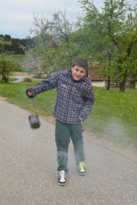
Osterbräuche & Co:
- Wie hat man früher den Gründonnerstag genannt?
Antlass-Tag
- Was meint man mit „Weihfeuertragen“?
Am Karsamstag in der Früh wird Feuer geweiht, das dann von Weihfeuerträgern (Kindern) in die Häuser getragen wird. Das Feuer darf dabei natürlich nicht ausgehen. Sie werden dafür mit Ostereiern, Süßigkeiten oder Geld belohnt.
- Seit wann kennt man den Osterhasen
Wurde 1682 zum ersten Mal von einem Arzt in Heidelberg erwähnt.
- Kein Ostern ohne gefärbte Eier. Es gibt aber Hühnerrassen, die bereits „gefärbte Eier“ legen.
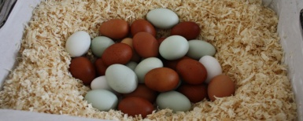
  - Welche Hühner legen grüne Eier?
das Araucana-Hühner
  - Welche Hühner legen dunkelbraune Eier (sozusagen „Schokoeier“)?
Marans-Hühner

Ostern in Andalusien (Spanien):
- Wie heißt die Karwoche in Spanien?
Semana Santa
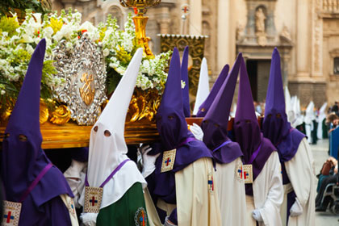
- Für welches Brauchtum in der Karwoche ist insbesondere Andalusien bekannt? Beschreibe es kurz (+Foto).
bekannt für große, beeindruckende Prozessionen; Die Prozessionen werden von Bruderschaften veranstaltet. Dabei werden schwere Heiligenstatuen von den Mitgliedern der Bruderschaften durch die Straßen getragen (Costaleros). Begleitet werden sie von den Nazarenos = Büßer, mit charakteristischer Spitzhaube , die Kerzen tragen

Oster… als Ortsbezeichnung:
- Wo liegt der Ort „Ostereistedt“ und wie ist dort gerade das Wetter?
Gemeinde in Niedersachsen in der Nähe von Bremen;
derzeit 4° mit hoher Niederschlagswahrscheinlichkeit (Mo. 27.3., 19:00 Uhr)
- Wo liegt die Stadt „Osterhofen“? Wie weit ist es von Telfs dorthin?
liegt in Niederbayern in der Nähe von Deggendorf; 290 km
- Ganz weit weg – die Osterinsel:
  - Weshalb hat diese Insel die Bezeichnung „Osterinsel“ und wer hat sie entdeckt?
Sie wurde am Ostersonntag 1722 durch holländische Seefahrer entdeckt.
  - Zu welchem Staat gehört sie?
gehört politisch zu Chile
  - Wie groß ist sie?
ca. 163 km²
  - Wie spät ist es dort gerade?
derzeit 12:30 Uhr (in Telfs jetzt 19:30 Uhr –Hinweis: derzeit auch in Chile und damit auch auf der Osterinsel Sommerzeit; Sommerzeit endet dort aber am 2. April, dann werden die Uhren zurückgestellt)
  - Suche die Osterinsel auf Google-Maps und schau dir Street-View - bzw. Panoramabilder an.

Kärntner Reindling – Rezept
Der Kärntner Reindling ist nicht nur zu Ostern beliebt, er gehört aber auf jeden Fall zur Osterjause. Suche das Rezept dazu (+ Foto vom Reindling)

Rezept nach Wunsch auswählen

Erst am zweiten Freitag nach Ostern - der Vierbergelauf in Kärnten:
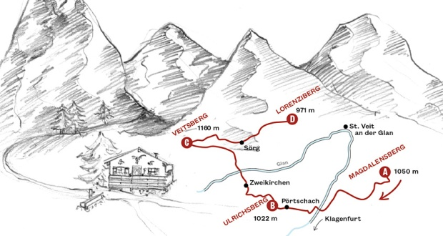
- Über welche vier Berge führt diese Wallfahrt?
Magdalensberg, Ulrichsberg, Veitsberg, Lorenziberg
- Wie lang ist die Strecke?
ca. 50 km
- Suche diese vier Berge in Google-Maps.

Ostern und Google-Übersetzer:
Wie heißen die folgenden Begriffe in Englisch, Französisch und Schwedisch? Trage die Ergebnisse in eine Word-Tabelle – 4 Spalten – ein.
- Palmsonntag
- Karfreitag
- Ostersonntag
- Frohe Ostern

 | Englisch | Französisch | Schwedisch
Palmsonntag | Palm Sunday | Dimanche des Rameaux | Palmsöndagen
Karfreitag | Good Friday | Bon vendredi | Långfredagen
Ostersonntag | Easter Sunday | Dimanche de pâques | Påsk söndag
Frohe Ostern | happy Easter | Joyeuses Pâques | glad påsk

